全县义务教育学校及幼儿园教师教学基本功比赛
学科能力考核内容

初中语文（三项，共60分）
（1）课文朗诵（5分钟，30分，抽签选定篇目）
考核：普通话，吐字，重音，停连，语气，节奏，抑扬，顿挫，感情基调，表现力。
（2）古文句读（5分钟， 15分）
考核：断句正确，把握文意并能解说。
（3）板书设计（5分钟，15分，抽签选定篇目）
考核：要素构成完整（课题，文本关键词及整合，创意）；书写认真，字迹规范。
初中数学
1.无生上课（15分钟，35分）
考查教师教学实施能力（20分）以及在教学实施过程中展现的教学语言、板书作图、粉笔字等教学基本功底（15分）。
2.笔试(30分钟，25分)（与学科素养笔试一并进行）
考查内容：画（尺规作）数学图形（10分），钢笔字（5分），编制（改编）数学问题（10分）。
初中、小学英语
1.学科专业知识
2.听、说、读、写能力
3.《课程标准》的理解能力
4.教材分析、处理的能力
5.课堂教学管理与实施
初中、小学道德与法治
1.无生上课（15分钟）。
2.语言表达的能力。
3.板书设计和驾驶教材的能力。
初中历史
1.历史材料解读。选取若干段历史材料，准确解读其关键信息。
2.历史材料运用与解说。给出若干段历史材料，结合教材子目内容，进行合乎逻辑的教学设计，并予以合理解说。考查教师基于材料的教学设计和“论从史出，史论结合”的历史论证能力。
初中地理
利用PPT说课+板书设计（PPT制作10分、说课45分、板书设计5分）
初中物理、化学、生物学
实验说课，内容自定。
1.说课主题：中小学实验教学设计。
2.说课环境：多媒体教室环境。
3.基本要求：(1)说课时间：10分钟。(2)说课表述：以PPT文稿演示。(3)实验操作：规范、熟练，效果明显。
4.说课内容:(1)要点：对课程标准相关内容和要求的理解，实验教学目标、实验内容设计、实验方法设计、教学过程设计、教学反思与自我评价。
(2)重点：实验创新及其在教学中的融合应用，体现实验教学设计思想与育人效果，鼓励新技术、新方法、新材料的应用。
5.其它要求(1)说课演示文稿打包：在制作PPT演示文稿时，要将插入的链接（如图片、文稿、资源、视频片段等）与该PPT文稿放在同一文件夹中，确保链接文件的路径正确。(2)提交的教学案例应包括：说课文稿（包括说课题目、教师姓名、学校名称、使用教程、实验器材、实验改进要点、实验原理、实验教学目的、实验教学内容、实验教学过程和实验效果评价等）、教师教授实验课程视频（不超过15分钟）、说课PPT。实验教学内容应符合国家相关课程标准，并注明教材版本。
初中、小学音乐
1.声乐或键盘。两项中任选一项。演唱一首自选的独唱歌曲（不含通俗唱法），自备伴奏带或钢琴伴奏，限时6分钟以内。（限钢琴或手风琴）。演奏一首自选独奏曲，限时6分钟以内。
2.自弹自唱。根据指定的歌曲，边演唱边用钢琴作即兴伴奏。
3.器乐或舞蹈。两项中任选一项。乐器除键盘乐器外可任选一种中、西乐器或中小学课堂教学乐器（竖笛、口琴等），乐器自备，演奏一首自选独奏曲，可使用自备的伴奏带；舞蹈内容自选，舞蹈音乐可用伴奏带，服装和伴奏带均自备。限时6分钟以内。
初中、小学美术
国画人物写生、色彩画命题创作。
初中、小学信息科技
一、比赛形式：
不超过10分钟说课和不超过6分钟课堂实录展示
二、课题选择
不指定课题，参赛选手在任教学段内任选一课题制作参赛内容。
三、参赛选手自备笔记本电脑进行比赛（使用HDMI投影接口、苹果牌笔记本电脑老师请自备投影转接头），报到时提交光盘镜像文件（.ISO），光盘中应包括教学设计、教学课件、说课课件、微课、课堂实录。为了保证清晰度，课堂实录要为MP4格式，画面质量不低于MPEG-4 1280x720/25(16Mbps)。
四、参赛选手提供5份纸质教学设计供评委参考。
初中、小学体育与健康（60分）
一、理论部分
1.单元教学设计和课时教学计划（10分）
每位参赛教师从田赛、径赛、篮球、足球、排球、体操、健美操7个自选项目中任选一项进行单元教学设计和一次课教学计划，根据自选的教学内容和教学条件，完成一份包括教学指导思想、教材分析、学情分析、教学目标、教学重难点、教法措施等内容的完整单元教学设计和一次课的教学计划。
2.无生上课（10分）
内容为自选项目中的同一次课。
二、实践部分
（一）广播体操、武术操（10分）
1.比赛内容
A.小学组：广播体操《七彩阳光》+武术操（英雄少年）
B.中学组：广播体操《舞动青春》+武术操（英雄少年）
2.比赛方式
参赛选手按照抽签顺序依次进行；每组5人，5人站成一列横队，面向评委，配合音乐同时开始做操；每人一次机会。
3.评分标准
动作正确连贯、协调有弹性、舒展优美，幅度及力度到位，精神面貌好，服装得体，给人以美的享受（10～9分）；动作正确、连贯、协调、舒展、幅度及力度基本到位，精神面貌较好，服装得体，整体效果较好（9～8分）；动作较正确、连贯、协调，肢体错误较多，幅度及力度一般，精神面貌一般，整体效果一般（8～6分）；动作错误多，不协调，不连贯，精神面貌差，整体效果差（6分以下）。
（二）规定专项技能（10分）
1.比赛内容
健身长拳（参见人民教育出版社《七年级体育与健康教科书》，2012年版）：起势——开步双劈——按掌前推——搂手勾踢——缠腕斩拳——闪身冲拳——弹踢穿顶——掼拳戳脚——闪身砍推——收势。
2.比赛方式
参赛选手按照抽签顺序依次进行；不分学段，每人1次机会。
3.评分标准
全套动作完成质量好，动作正确、规范、连贯、轻松、协调、稳定、有节奏，肢体舒展、大方、优美，服装得体，整体效果好（10～9分）；全套动作完成质量较好，动作较规范、连贯、轻松、协调，肢体较舒展，整体效果较好（9～8分）；全套动作不够连贯，完成质量一般，组合动作中某一动作不能够完成，整体效果一般（8～6分）；全套动作不连贯，动作不正确，整体效果差（6分以下）。
（三）自选专项技能（20分）
每位参赛教师从田赛、径赛、篮球、足球、排球、体操、健美操7个自选项目中任选一项进行运动技能展示比赛。
1.田赛
急行跳远：男女均采用3M板，挺身式、走步式评分可达优秀级，蹲踞式评分在良好及以下。每人三次机会，计最好一次成绩。
2.径赛
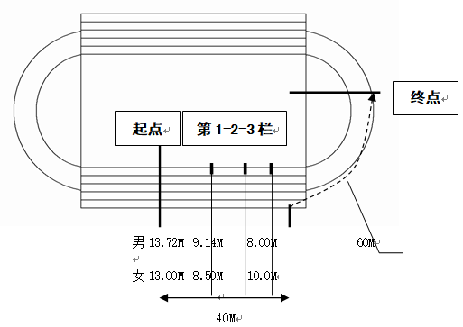
跨栏跑——弯道跑组合：全程100 m，其中直道40m，弯道60m。直道中跨过3个栏：男，起跑至第一栏距离13.72m，栏高0.84m，栏间9.14m；女，起跑至第一栏距离13m，栏高0.762m，栏间8.5m。每人一次测试机会。
3.篮球
在端线后持球静止站立，右手运球出发至第一障碍柱前做后转身运球，换左手运球至第二障碍柱前做体前变向换手运球，换右手运球，接行进间单手肩上投篮或行进间单手低手投篮，无论投中与否均自抢篮板球，双手胸前传球给助传者，并在侧身跑过程中，用行进间双手胸前传球经与助传者传接球后，接行进间投篮结束。每人两次测试机会，计最好一次成绩。
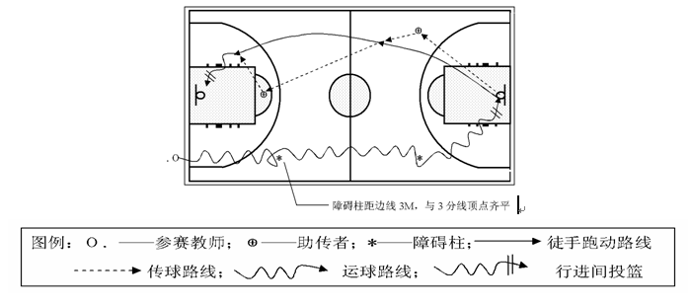
4.排球
在发球区持球听指令发球，发球后进入场区，接对方推攻球（下手发球或抛球）后连续进行自传、自垫，至前场区连接一次扣球技术，再在网前做一拦网（模拟）动作。每个步骤为一项技术，第2-5步骤4项技术（接抛球、自垫、自传、自扣过网）是一组连贯的击球动作，球不准落地，自传、自垫没有次数限制。每人两次测试机会，计最好一次成绩。
5.足球
从中线出发，行进间颠球（除手以外的身体任何部位触球），球落地后即以脚内侧传地滚球的方式和助传者进行踢墙式二过一配合，受试者用脚内侧接助传者传过来的地滚球后依次运球过障碍，过完最后一个障碍用脚背正面射门。运球过障碍的动作方法不限。每人两次测试机会，计最好一次成绩。
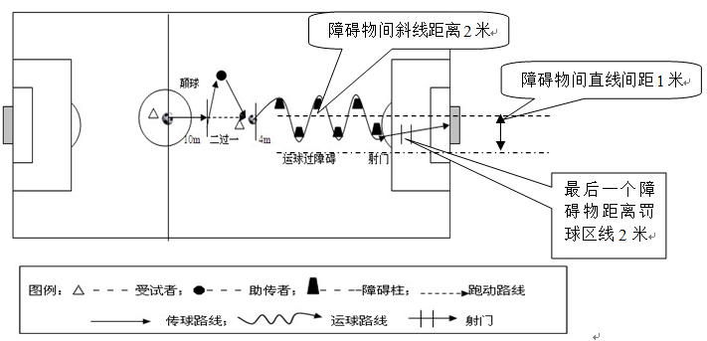
6.体操
按顺序在规定区域等候出场，出场时，面向裁判右手上举示意动作开始，动作完成后，面向裁判站立，两臂侧上举示意动作结束，每人一次测试机会。
男子技巧组合动作：直立——鱼跃前滚翻——蹲撑跳成屈体分腿俯撑——体前屈两臂侧举（稍停）——分腿慢起成头手倒立（停3"）——前滚翻成直腿坐——经体前屈后倒屈体后滚翻成直立同时两臂上举——（趋步）侧手翻——向前并步成直立。
女子技巧组合动作：直立——前滚翻——直立，两臂经侧至上举，上一步成俯平衡（停2"）——单脚蹬地前滚翻成直腿坐——经体前屈后倒成肩肘倒立（停2"）——经单肩后滚翻成单腿跪撑平衡——成跪立——跪跳起——侧手翻——向前并步成直立。
7.健美操
《全国健美操大众锻炼标准第三套动作》二级成人套成套动作，地面动作（力量训练部分）不做。参见中国健美操协会审定的《全国健美操大众锻炼标准第三套动作图解》，2009年8月。比赛时每组三人，配合音乐进行成套动作的比赛，每人一次测试机会。
小学语文
采取无生上课形式，主要考核教师综合能力和业务素质。
1.上课内容：现行教材，抽签决定课题。
2.时间：12分钟以内。
3.上课过程中自选一段课文原文示范朗读。
4.用粉笔把板书设计完整书写在黑板上。
5.恰当运用多媒体手段辅助教学。
6.提供5份纸质教学设计。
小学数学
采取无生上课形式，主要考核教师综合能力和业务素质。
1.上课内容：现行教材，抽签决定课题。
2.时间：12分钟以内。
3.用粉笔把板书设计完整书写在黑板上。
4.恰当运用多媒体手段辅助教学。
小学科学
多媒体教室环境下的说课
幼儿园
1.即兴弹唱（随机抽题，5分钟准备）
2.即兴舞蹈（临时抽题，5分钟准备）
3.主题画（30分钟）

